高雄市立文山高級中學輔導室
111 學年度第 1 學期 課程或活動成果報告
課程或活動名稱 | 大港青年職涯發展暨產業導航計畫
類別 | ■生涯發展教育 | □技藝教育 |  |  |  | □生命教育 |  |  |  |  | □教師知能 |  |  |  | □其他
類別 | □性別平等教育 | □高關懷 |  |  |  | □家庭親職教育 |  |  |  |  | □弱勢扶助
辦理日期 | 111年8月到12月 |  |  |  |  |  |  |  | 活動地點 |  |  |  | 閱覽室、多媒體教室、參訪企業
協辦單位 | 高雄市政府青年局
參與人數  (單位：人) | 校內教師 |  |  | 校內學生 |  |  |  |  |  | 社區民眾、家長 |  |  |  |  |  | 合計
參與人數  (單位：人) | 3 |  |  | 60 |  |  |  |  |  | 1 |  |  |  |  |  | 64
經 費 | 經費項目 |  | 數量 |  | 單位 |  |  | 單價 |  |  |  | 小計 |  | 備註
經 費 | 0 |  | 0 |  | 0 |  |  | 0 |  |  |  | 0 |  | 經費由高雄市政府青年局支出。
經 費 | 合 計 |  | 0
課程或活動目標 | 協助學生於求學階段探索適性職務，了解職場趨勢，希望提供學生更多適性探索機會與職涯規劃能力。
執行情形  (活動內容) | 透過適性測驗、產業職人專業課程及企業參訪體驗學習等三大主軸，完成豐富的職涯探索旅程。
心得與檢討建議 | 學生於課程中認識各領域職涯發展、參與心得分享競賽，確實充實在校多元表現成果。
承辦人 | 洪瑛蘭 |  |  |  |  |  | 處室主任 |  |  |  |  | 游秀敏
活 動 相 片
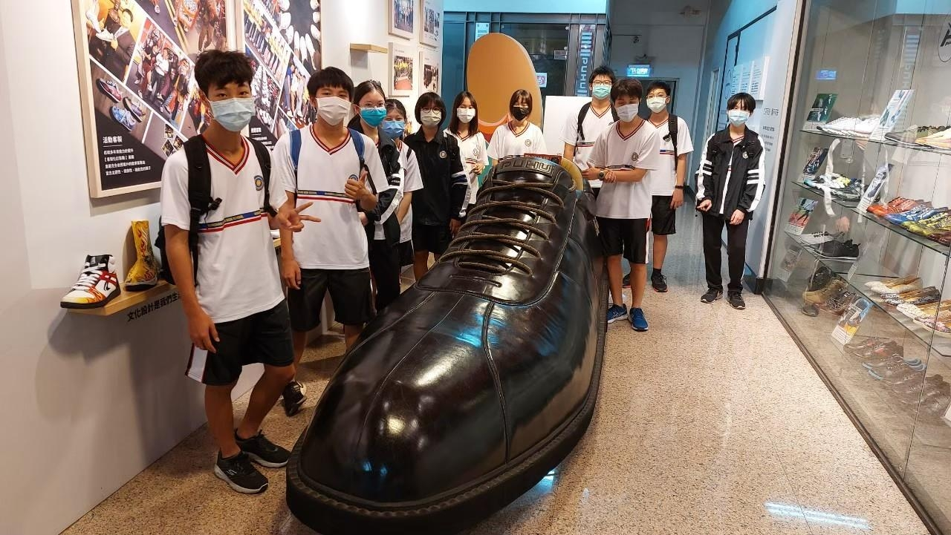 |  |  |  |  |  |  | 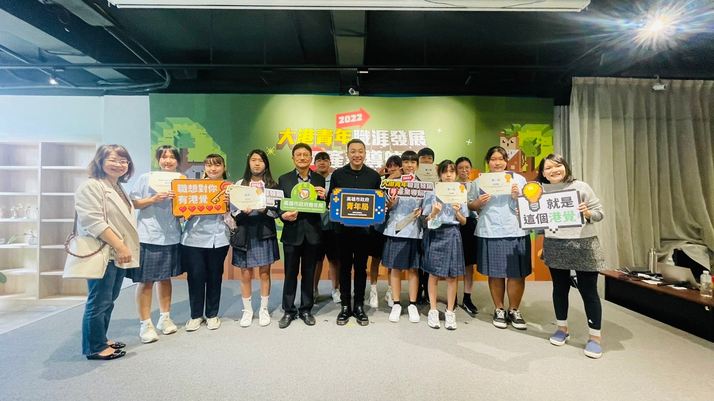
說明：參訪彪琥鞋業。 |  |  |  |  |  |  | 說明：參與心得分享競賽頒獎典禮。
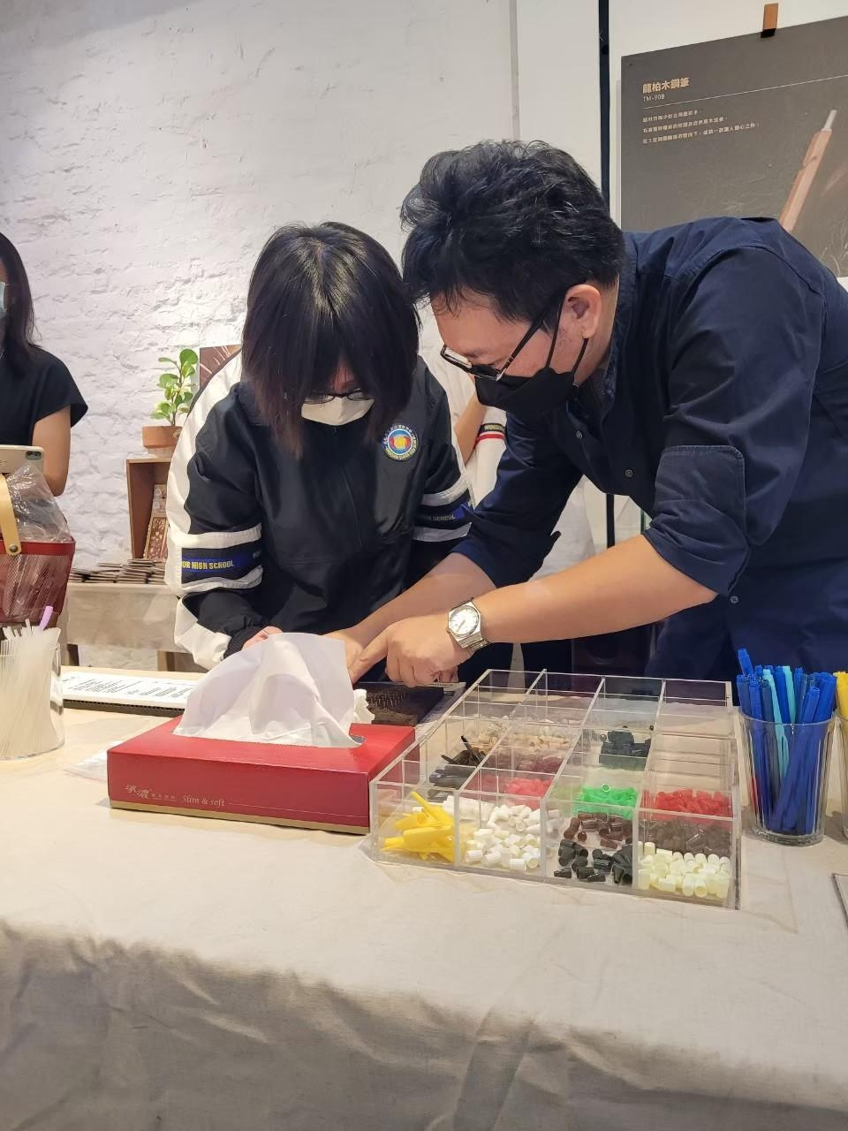 |  |  |  |  |  |  | 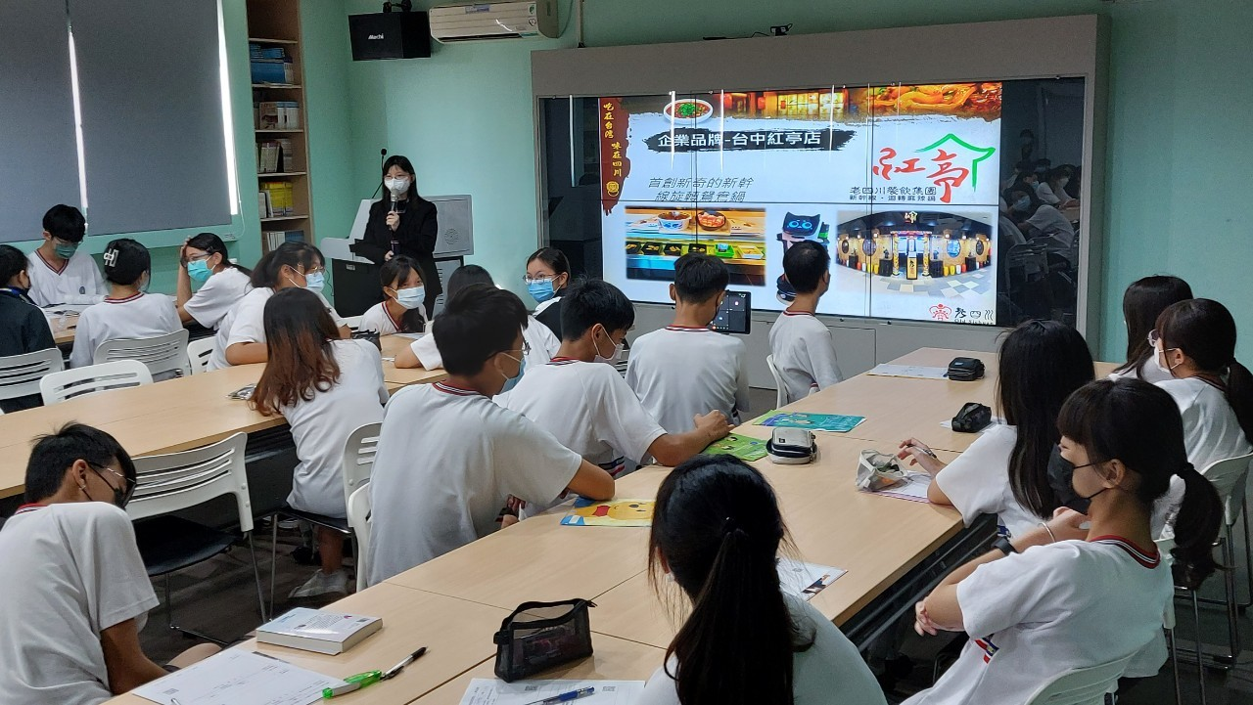
說明：參訪SKB文明鋼筆。 |  |  |  |  |  |  | 說明：參與產業職人講座。

